**Evaluación Energética, Exergética y Económica (3E) en planta de incineración directa de residuos urbanos con generación eléctrica.**

**Energetic, Exergetic and Economic (3E) assessment of a direct municipal waste incineration plant with electricity generation.**

**Nilson Yulian Castillo Leon**

Unidades tecnológicas de Santander. Colombia

nycastillo@correo.uts.edu.co

<https://orcid.org/0000-0002-4552-345X>

Brayan Eduardo Tarazona Romero

Unidades tecnológicas de Santander. Colombia

btarazona@correo.uts.edu.co

<https://orcid.org/0000-0001-6099-0921>

Carlos Gerardo Cardenas Arias

Unidades tecnológicas de Santander. Colombia

ccardenas@correo.uts.edu.co

<https://orcid.org/0000-0003-4447-5828>

Arly Dario Rincon Quintero

Unidades tecnológicas de Santander. Colombia

arincon@correo.uts.edu.co

<https://orcid.org/0000-0002-7097-9723>

Jenny Karina Martinez Ordoñez

Investigadora independiente

[Jennykarinamartinez@gmail.com](mailto:Jennykarinamartinez@gmail.com)

https://orcid.org/0009-0007-2663-2443

## Resumen

El crecimiento industrial de países en vía de desarrollo enfrenta desafíos económicos, sociales y ambientales, íntimamente relacionados con el aseguramiento de la demanda energética, este estudio relaciona los anteriores aspectos por medio de la tecnología basura a energía (WtE), propiamente, la incineración directa de residuos con un enfoque de gestión de residuos sólidos urbanos (RSU), que permite utilizar parte de la problemática como fuente de solución. Se realizó una evaluación Energética y Exergética en una configuración convencional de ciclo Rankine desde un enfoque analítico, calculados los rendimientos energéticos y exergéticos de planta, se definieron los supuestos financieros para desarrollar el análisis económico. Los parámetros de vapor se estimaron en 40 bar y 380°C. Con un PCI de los RSU de 8,786 kJ/kg, la eficiencia energética y exergética se calculó en 22.6% y 20.37% respectivamente, entregando a la red 87.4 GWh de energía eléctrica por año y una Exergía destruida de 58 MW. Un periodo de recuperación de la inversión de 19.7 años, valor presente neto (VPN) de $ 5.880.477 USD, tasa interna de retorno (TIR) de 11.16% y un costo nivelado de electricidad (LCOE) de 190.14 USD/MWh.

## Palabras claves

Análisis de Exergía; Costo nivelado de electricidad; Evaluación Energética; Incineración directa Residuos sólidos urbanos.

## Abstract

The industrial growth of developing countries faces economic, social and environmental challenges, intimately related to the assurance of the energy demand. This study relates the above aspects by means of the WtE technology, properly speaking, the direct incineration of waste with an approach to MSW management, which allows using part of the problem as a source of solution. An energetic and exergetic evaluation was carried out in a conventional Rankine cycle configuration from an analytical approach, calculated the energetic and exergetic yields of the plant, the financial assumptions were defined to develop the economic analysis. Steam parameters were estimated at 40 bar and 380°C. With an MSW lower heating value (LHV) of 8,786 kJ/kg, the energy and exergy efficiency was calculated at 22.6% and 20.37% respectively, delivering 87.4 GWh of electrical energy per year to the grid and an Exergy destroyed of 58 MW. A payback period of 19.7 years, net present value (NPV) of $ 5,880,477 USD, internal rate of return (IRR) of 11.16% and a levelized cost of electricity (LCOE) of 190.14 USD/MWh.

## Keywords

Direct Incineration Municipal Solid Waste; Energy Assessment; Exergy Analysis; Levelized Cost of Electricity

## Introducción

Alcanzar la prosperidad industrial es la meta de los países en vía de desarrollo, uno de sus principales objetivos es asegurar la demanda energética diversificando sus fuentes de energía desde un enfoque sostenible, no obstante, el crecimiento económico y poblacional, derivan en mayores tasas de consumo que a su vez representan incrementos en la generación de residuos sólidos urbanos, que ameritan una gestión y procesamiento adecuado para evitar afectaciones al medio ambiente y problemáticas sociales. A nivel mundial la generación desmedida de Residuos Sólidos Urbanos (RSU) se ha convertido en un desafío, en el 2016 se generaron alrededor de 2,010 millones de toneladas de RSU y se espera que en el 2030 y 2050 el mundo alcance a generar 2,590 y 3,400 millones de toneladas de RSU respectivamente. en la actualidad un 40% de las basuras son eliminadas en vertederos controlados y un 30% en vertederos a cielo abierto [1], siendo este método de disposición, la última opción en la jerarquía para el tratamiento sostenible de basuras [2] y considerado una fuente de gases efecto invernadero 20 veces más potente que el dióxido de carbono (CO2) debido al metano (CH4) contenido en el biogás [3], se estimó que en el 2026, 1.600 millones de toneladas de CO2 equivalentes, se generarían de la gestión de RSU, siendo alrededor del 5% del total mundial de emisiones [1]. Los gases de vertederos contienen trazas de compuestos orgánicos volátiles (COV) que son potencialmente perjudiciales para la calidad del aire y la salud humana[4][5]. lo que requiere una alternativa para la gestión de las basuras, abriendo el espacio a tecnologías WtE tales como la incineración directa de RSU, la cual disminuye en un 90% el volumen de los residuos y en un 75% el peso específico de los mismos, reduciendo las emisiones de gases de efecto invernadero y la contaminación del suelo y el agua en comparación de los vertederos actuales [6][7] y generando energía eléctrica parcialmente renovable (combustible biomasa de RSU) fortaleciendo de esta manera la seguridad energética y diversificando las fuentes de combustible primario [8][9].

La valorización energética de los RSU por medio de tratamientos térmicos (incineración, pirólisis y gasificación), se ha desarrollado con vertiginosidad, motivado, principalmente por la eliminación higiénica de residuos, producción de energía renovable y reducciones de impactos ambientales [10][11]. Actualmente, la incineración directa de residuos representa la tecnología de mayor madurez, probada en más de 1,180 plantas, las cuales operan en 40 países a nivel mundial; procesan aproximadamente 11% de los RSU generados en todo el mundo y producen un total de 429 TWh de energía eléctrica por año [12][13] con tendencias a aumentar la capacidad instalada en un 500% para la próxima década según estimaciones de la Asociación Internacional de Residuos Sólidos (ISWA) y el Programa de Naciones Unidas para el Medio Ambiente (PNUMA) [9]. La incineración implica una quema directa y controlada de basuras en presencia de oxígeno para generar cenizas, gases de combustión y calor que se utiliza para producir electricidad, durante el proceso los gases de combustión alcanzan una temperatura de al menos 850°C durante 2 segundos para garantizar una descomposición adecuada de las sustancias orgánicas tóxicas [14]. Sin embargo, la cantidad de energía recuperada de la combustión de residuos varía significativamente con las características de los RSU (composición, flujo de masa, frecuencia y PCI), la tecnología de combustión, las diferentes configuraciones y los parámetros del ciclo de vapor. La corrosión sigue siendo el problema principal en la caldera de RSU, desafortunadamente los procesos de corrosión tienen una naturaleza múltiple, cambian con el tiempo según la composición de los RSU y están estrictamente relacionados con los parámetros de vapor, siendo estos, penalizados a 380 y 40 bar, así, la presión y la temperatura en el generador de vapor, marca la generación de corrosión en los haces de tubos de la zona convectiva de la caldera, restringiendo la eficiencia del ciclo alrededor del 20 y 25%, siendo superadas, en comparación con las eficiencias de los ciclos térmicos que utilizan combustible fósil, como el carbón (35-40%) [15][16][17] [18].

En respuesta al crecimiento y madurez de esta tecnología a nivel mundial, La comunidad científica y los industriales han realizado investigaciones enfocadas en definir rendimientos energéticos y factibilidades de planta, en Malasia Tan et al, analizaron la gestión de residuos, comparando las tecnologías de incineración y gasificación, se obtuvieron mejores rendimientos energéticos y económicos para la incineración, no obstante, estos resultados pueden variar en función del tipo de residuos, así como de la escala y la eficiencia del sistema y de la región estudiada [19]. Lino e Ismail, llegaron a la conclusión de que la electricidad generada mediante esta práctica podría abastecer hasta 135.680 casas y generar ingresos de aproximadamente 5,8 millones de dólares al mes [19]. Según Dalmo et al, la implementación de plantas de incineración de RSU en el estado de Sao Paulo, podría generar hasta 5,7 TWh, un potencial capaz de satisfacer el 79% de la demanda energética del estado. La incineración de residuos en sólo 16 grandes ciudades brasileñas podría sustituir el 1,8% del consumo total de electricidad doméstica en todo Brazil [20].

Otro grupo de estudios se ha enfocado en incrementar las eficiencias del ciclo por medio de sistemas combinados o híbridos, Pan, propuso en su estudio, un diseño híbrido que combina la gasificación de residuos y la generación de energía a carbón, donde los RSU se introducen en el gasificador de plasma y se convierten en gas de síntesis que se aprovecha para la producción de electricidad a través del ciclo de vapor de la central eléctrica de carbón alcanzando una eficiencia neta de conversión de residuos en electricidad del 35,16% en el diseño híbrido [21]. En otro estudio Pan y colaboradores, proponen un ciclo orgánico de Rankine y un ciclo de refrigeración por absorción para mejorar tanto la eficiencia energética y exergética, el análisis de destrucción de exergía muestra que la tasa de destrucción de exergía de la caldera disminuye al 48,41% después de agregar el sistema de recuperación de calor residual, pero los condensadores necesitan mejoras adicionales para lograr su menor eficiencia de exergía [22]. Carneiro y demás, evaluaron el desempeño energético, exergético, económico y ambiental, integrando configuraciones de ciclos combinados de doble combustible, turbinas de gas / residuos en energía [23].

No menos importante, y debido a la resistencia social, las plantas de incineración requieren un sistema de control y tratamiento de los gases de escape, lo que conlleva unos costes elevados. La reducción de las emisiones peligrosas de la incineración es un tema constantemente investigado en la literatura. Como ejemplo, podemos citar a Silva et al. (2019) [24] quienes propusieron un modelo de reactor que combina la pirolisis y la incineración alimentada por una mezcla de RSU y astillas de madera, logrando minimizar las emisiones de compuestos como el HCl, las dioxinas y los furanos, por debajo de los estándares legales de Brasil y de otros indicadores medioambientales internacionales. Montagnana y Ferreira concluyeron por medio de análisis de ciclo de vida, que la incineración ofrece mejores réditos económicos cuando se realiza recuperación energética y condiciones técnicas que aseguren la sostenibilidad ambiental del proyecto [25][26]. Estas innovaciones son importantes para el futuro de la incineración y la generación de energía a partir de los RSU. Una revisión de la evolución y la mejora de los métodos de tratamiento de efluentes gaseosos en las plantas de incineración en las últimas décadas se pueden encontrar en el estudio de Makarichi y colaboradores [13].

Como consecuencia de estos elevados costes, esta tecnología no está implantada a nivel mundial, por lo que se concentra principalmente en tres regiones del mundo: Europa, Asia y América del Norte, No obstante, el potencial de la incineración en otras regiones del mundo es posible, motivo, por el cual se presenta este estudio, teniendo como objetivo, evaluar rendimientos de planta con alcances de primera y segunda ley de la termodinámica, determinando indicadores económicos que sirvan como punto de partida para nuevos investigadores y tomadores de decisiones que pretendan la implementación de esta tecnología en sus ciudades. Como valor agregado, este estudio no utilizó un software comercial especializado, los cuales suelen ser costosos e inaccesibles para estudiantes o investigadores de instituciones educativas menos privilegiadas, por el contrario, los resultados de este estudio se alcanzaron desde un enfoque analítico, permitiendo observar las metodologías, supuestos y ecuaciones utilizadas. Para el ejercicio numérico se caracterizó como escenario de referencia, una planta de tamaño mediano con capacidad de 66 MWt, cantidad de residuos que puede ofrecer la ciudad de Bucaramanga y su área metropolitana. Potencia eléctrica de turbina de vapor de 15 MW, parámetros moderados de ciclo de vapor de 40 bar y temperatura de 380°C.

## Metodología

Este estudio tiene por objetivo evaluar desde un enfoque energético, exergético y económico los rendimientos de una planta WtE-MSWI, en la figura 3 se puede observar la metodología utilizada en el análisis termodinámico, esta metodología de análisis y diagnóstico es considerada en el diseño de soluciones alternativas que buscan reducir la utilización innecesaria de recursos, alcanzando impactos positivos en el aspecto económico, ambiental y tecnológico en búsqueda del desarrollo sostenible, en el presente estudio, se realizó un análisis energético, del cual se obtuvo la eficiencia térmica de primera ley, junto a otros parámetros útiles del sistema evaluado. Posteriormente, se realizó un análisis de exergía convencional para determinar la eficiencia exergética del ciclo, los componentes del sistema con mayor destrucción de exergía y los procesos que la causan. Los supuestos de los cálculos son: (I) El sistema opera en estado estacionario; (II) Cada componente del sistema se analiza como un volumen de control; (III) Las variaciones de energía cinética y potencial son insignificantes; (IV) Se tiene en cuenta el mayor consumo interno de electricidad; (V) No se consideran las pérdidas mecánicas y eléctricas en la turbina y el generador eléctrico, el purgado de la caldera, la combustión incompleta y las pérdidas de vapor de las juntas; (VI) no se consideran las caídas de presión en calderas y tuberías.

## Caso de estudio.

El valor energético de los RSU depende de su contenido de humedad y composición, la recuperación de energía por tonelada de desechos dependerá del poder calorífico inferior PCI, la eficiencia de la caldera y el producto final, ya sea en forma de vapor o electricidad, el valor calorífico de los RSU varia de un país a otro, incluso entre ciudades de la misma nación, influenciados principalmente por aspectos socioeconómicos. En el presente estudio, se tomó como caso referente el flujo de residuos sólidos urbanos que ingresan al vertedero el carrasco, ubicado en la ciudad de Bucaramanga (Colombia). La composición física de los RSU se determinó al promediar tres estudios realizados en el vertedero, como se muestra en la figura 1 [27][28].

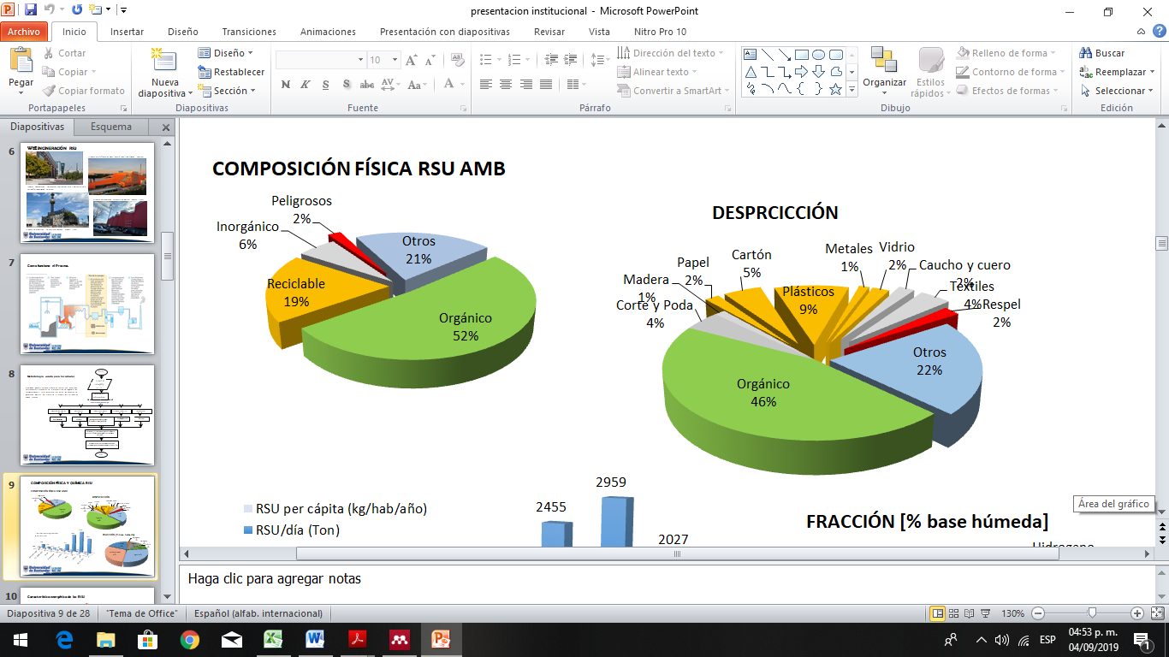

**Figura 1.** Composición física de RSU. Fuente adaptada[27][28]

El diseño de planta considerado, se muestra en la Figura 2. La planta funciona de la siguiente manera. El fluido de trabajo sale de la bomba 2 (líquido comprimido) pasando por el economizador (vapor saturado) y sobrecalentador (vapor sobrecalentado) de la caldera, el vapor sobrecalentado ingresa a la turbina (corriente 5), donde se expande a presión de condensación (corriente 7). Se realiza una extracción en la turbina proporcionando el vapor necesario para el funcionamiento del desaireador (corriente 6). El vapor condensado ingresa a la bomba 1 (flujo 1) que aumenta la presión del agua a la presión de operación del desaireador (flujo 2). Finalmente, el agua ingresa a la bomba 2, a través de la corriente 3, cerrando el ciclo.

## Cálculos energéticos.

Definidos los parámetros iniciales de planta (Tabla 1), se calculan las principales propiedades termodinámicas en cada corriente de flujo de vapor (Tabla 2), Para ello se utilizó CoolProp [29].

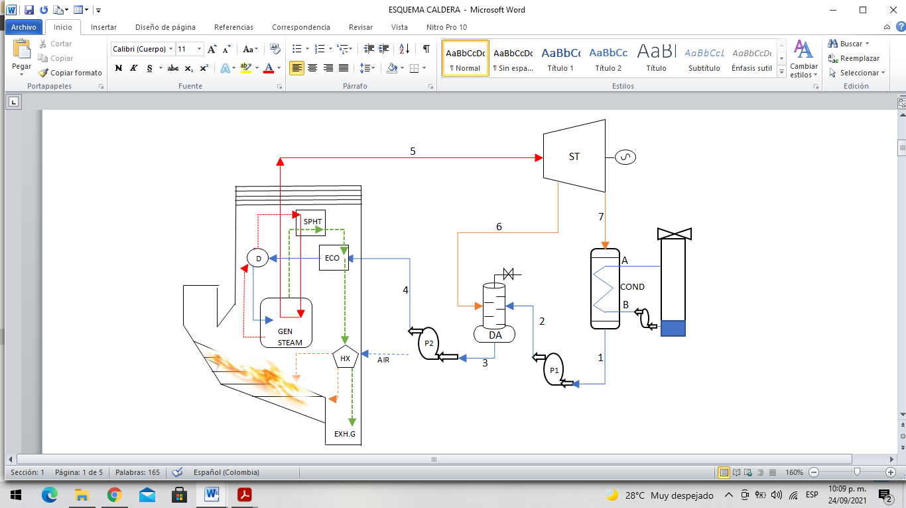

**Figura 2**. Esquema de planta

Mediante una revisión energética del ciclo, se determina el flujo másico de vapor producido por la caldera y el flujo de residuos (capacidad de planta) que ingresan al horno utilizando la ecuación (1).

|  |  |
| --- | --- |
|  | (1) |

La potencia eléctrica y mecánica de la turbina de vapor se calculan con las ecuaciones (2) y (3), si se resta la energía eléctrica consumida en planta EECP a la potencia eléctrica se obtiene la potencia eléctrica liquida generada por el ciclo.

|  |  |
| --- | --- |
|  | (2) |
|  | (3) |

La eficiencia térmica y liquida del ciclo, se calculan mediante la ecuación (4) y (5)

|  |  |
| --- | --- |
|  | (4) |
|  | (5) |

La energía eléctrica entregada red, el consumo especifico de RSU y el índice de electricidad liquida excedente se calculan con las ecuaciones (6),(7) y (8) respectivamente,

|  |  |
| --- | --- |
|  | (6) |
|  | (7) |
|  | (8) |

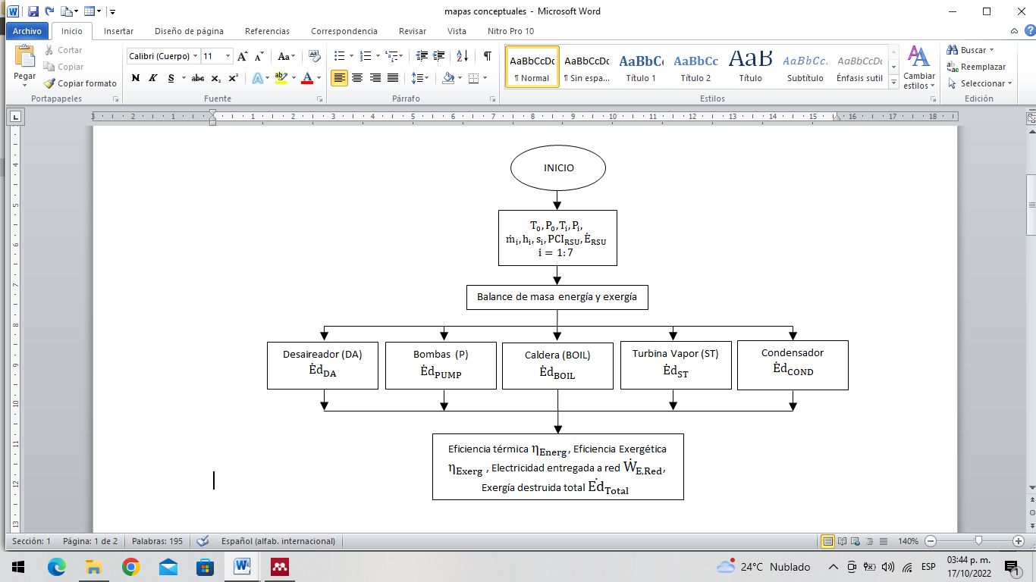

## **Figura 3.** Metodología análisis energético y exergético

## Cálculos exergéticos.

Un análisis de exergia convencional persigue una serie de objetivos, tales como, calcular la eficiencia exergética del sistema, cuantificar la destrucción total de exergia e identificar los equipos o zonas del proceso que causan las mayores irreversibilidades, estas últimas, se dividen en dos tipos, las irreversibilidades internas como perdidas por fricción y transferencias de calor en el volumen de control, la segunda, son irreversibilidades externas como transferencias de calor del sistema al entorno.

*Cálculo de exergía en los flujos de vapor.*

La exergia de flujo de una sustancia se representa en tres componentes, el térmico, el mecánico y el químico, en definitiva, la exergia de una sustancia, se considera como la capacidad de producir trabajo por el hecho de estar en desequilibrio térmico, mecánico y químico con el ambiente

|  |  |
| --- | --- |
|  | (9) |

El termino es el potencial químico por mol de la especie j a presión y temperaturas de evaluación, mientras que representa el potencial químico de la especie j en situación de equilibrio con el medio ambiente. Considerando que el vapor de agua no interactúa en procesos químicos dentro del ciclo de vapor, se descarta el potencial de exergía química y componentes cinéticos y potenciales.

|  |  |
| --- | --- |
|  | (10) |

*Cálculo de Exergía química de RSU.*

Para el análisis es necesario conocer la exergía de los combustibles que proveen al proceso, en este caso los RSU. se calculó para los componentes sólidos C, H, O, N, usando las ecuaciones 11 y 12 [30]. Donde, *bcha* es la exergía química de la ceniza que generalmente se discrimina, *bchw* es la exergía química estándar del agua; *zs, za* y *zw* son la fracción másica de azufre, ceniza y agua respectivamente. Finalmente, se calculó la expresión: *(bchs-Cs)* siendo *bchs la* exergía química estándar de azufre con las literaturas [31], [30].

|  |  |
| --- | --- |
|  | (11) |
|  | (12) |

Donde, H es la fracción másica de hidrógeno presente en el combustible, C es carbono, N es la fracción de nitrógeno y O es oxígeno.

*Cálculo de la exergía destruida de cada componente.*

La siguiente expresión permite calcular la exergía destruida en el volumen de control en régimen permanente:

|  |  |
| --- | --- |
|  | (13) |

Donde es el flujo de exergia asociada a la transferencia de calor, está asociada a la exergia de trabajo en eje del volumen de control, las expresiones y hacen referencia a la exergia asociada al flujo másico en la entrada y salida del volumen de control respectivamente. La expresión representa las irreversibilidades internas, es decir la tasa de destrucción de exergía dentro del volumen de control que es calculada para cada dispositivo con la diferencia de insumo y producto de acuerdo a la ecuación 14,

obteniendo como resultado la sumatoria de destrucciones de exergia de cada componente.

|  |  |
| --- | --- |
|  | (14) |
|  | (15) |

El condensador por ser un componente disipativo, el cálculo de producto no puede expresarse en términos de exergía, por lo tanto, se realiza un balance de exergía en el condensador para cuantificar la exergia destruida en el ciclo.

*Calculo del flujo de exergia del ciclo.*

El máximo potencial energético de un sistema, es decir el flujo de exergia de un sistema, está dado por la suma de flujo de exergia de los productos (potencial energético de primera ley) más el flujo de exergia destruida más el flujo de exergia perdida.

|  |  |
| --- | --- |
|  | (16) |

La exergía perdida, no debe confundirse con la exergía destruida, la exergía perdida consiste en la exergía que fluye hacia el entorno, mientras que la destrucción de exergía indica pérdida de exergía dentro de los límites del proceso debido a irreversibilidades.

*Calculo de Eficiencia exergética.*

La eficiencia exergética permite visualizar cuanto porcentaje del potencial máximo energético del sistema o ciclo se ha alcanzado

|  |  |
| --- | --- |
|  | (17) |

## Cálculos económicos.

Con el objetivo de determinar la viabilidad económica de la planta, se utilizó la metodología de la figura 4. Inicialmente se calcularon los costos de inversión de planta en función de la capacidad de RSU tratados [32], se determinaron los costos de operación y mantenimiento variable y fijo de planta, con los anteriores resultados se calcula el costo nivelado de electricidad LCOE con la ecuación (9), indicando cuánto cuesta producir un kWh de energía eléctrica.

|  |  |
| --- | --- |
|  | (18) |

Donde CIA es el costo de inversión anualizado y se define como; el producto del factor de recuperación de capital FRC por la inversión de planta.

|  |  |
| --- | --- |
|  | (19) |

Siendo t la vida útil de la planta en años e (i) es la tasa de interés.

Teniendo el conocimiento de los costos de producción e inversión, se procede a elaborar un flujo de caja, el cual tiene como objetivo calcular el valor presente neto VAN y la tasa interna de retorno TIR para determinar cierres financieros y viabilidad económica de la planta.

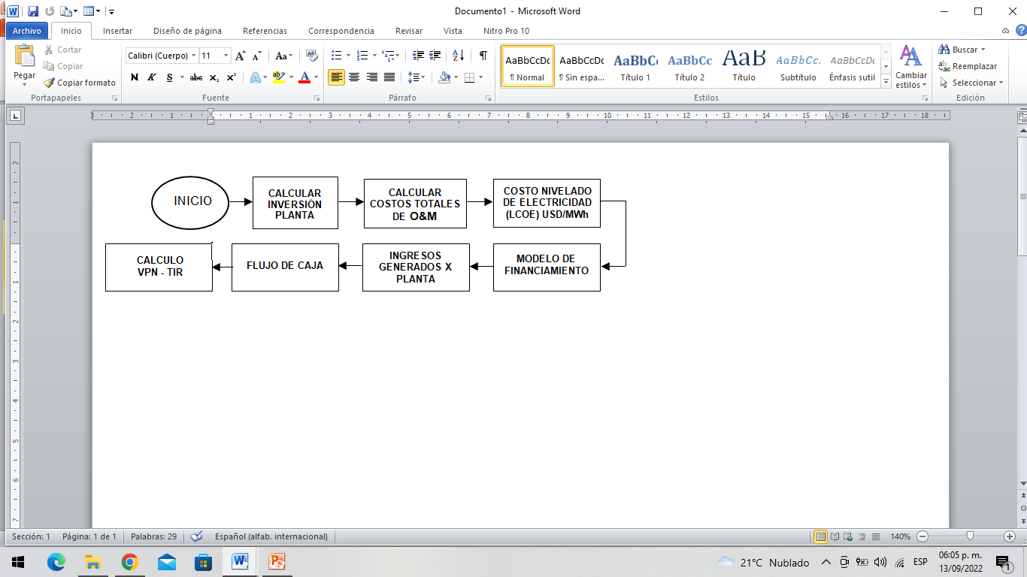

Figura 4. Metodología análisis económico

## Resultados

El presente estudio tomó como caso referente las condiciones energéticas y físicas de los flujos de residuos sólidos urbanos que ingresan al vertedero el carrasco, ubicado en la ciudad de Bucaramanga (Colombia). La potencia eléctrica de planta () se fijó en 15 MW. Los parámetros iniciales de planta considerados, se observan en la tabla 1.

**Tabla 1.** Parámetros Iniciales de planta

|  |  |  |  |
| --- | --- | --- | --- |
| **Parámetro** | **Valor** | | **Ref** |
| Temperatura ambiente **( )** | 25 |  | [33] |
| Presión ambiente **( )** | 101.325 |  | [33] |
| Temperatura del horno **()** |  |  | [34] |
| Poder calorífico inferior **()** |  |  | [27] |
| Temperatura vapor **( )** |  |  | [35] |
| Presión de vapor **( )** | 4,000 |  | [35] |
| Eficiencia Caldera **()** |  | % | [9] |
| Eficiencia Generador **()** |  | % | [36] |
| Eficiencias isentrópica Bombas **()** |  | % | [37] |
| Eficiencia isentrópica Turbina **()** |  | % | [38] |
| Presión condensador **()** |  |  | [39] |
| Presión Desaireador **()** | 350 |  | [40] |
| Potencia eléctrica de turbina Vapor **()** |  |  | [30] |
| Horas de operación |  |  | [41] |
| Total de RSU disponible |  |  | [27] |
| Energía eléctrica consumida en planta **(EECP)** | 150 |  | [30] |

*Evaluación energética.*

A partir de los conceptos en primera ley de termodinámica, se calcularon las propiedades en los flujos de corriente ver tabla 2. Los principales resultados, derivados de los diferentes balances de masa y energía se observan en la tabla 3. La planta considerada, entrega a la red energía eléctrica alrededor de 87.433 GWh por año, con una eficiencia térmica del 22.6%, capaz de generar por caga 1.81 kg de RSU un kWh de energía eléctrica y 402.7 kWh por tonelada de residuo.

Tabla 2. Propiedades termodinámicas

|  |  |  |  |  |  |  |
| --- | --- | --- | --- | --- | --- | --- |
| **Corriente** | **Flujo**  **(kg/seg)** | **Presión p (kPa)** | **Temperatura t (°C)** | **Entalpia h (kJ/kg)** | **Entropía**  **s (kJ/kg.K)** | **Exergía E**  **(kW)** |
| 1 | 16.497 | 15 | 53.969 | 225.944 | 0.755 | 89.772 |
| 2 | 16.497 | 350 | 53.997 | 226.344 | 0.755 | 94.654 |
| 3 | 19.270 | 350 | 138.857 | 584.261 | 1.727 | 1422.263 |
| 4 | 19.270 | 4,000 | 139.384 | 588.893 | 1.733 | 1480.137 |
| 5 | 19.270 | 4,000 | 380.000 | 3166.766 | 6.699 | 22621.412 |
| 6 | 2.774 | 350 | 138.857 | 2712.874 | 6.894 | 1836.388 |
| 7 | 16.497 | 15 | 53.969 | 2319.956 | 7.156 | 3148.941 |
| A | 826.414 | 101.325 | 298.150 | 104.920 | 0.367 | 0.000 |
| B | 826.414 | 101.325 | 308.150 | 146.720 | 0.505 | 566.623 |

Tabla 3. Rendimientos energéticos de planta

|  |  |  |
| --- | --- | --- |
| **Parámetro** | **Valor** | |
| Producción de vapor en caldera **( )** | 5.352 |  |
| Capacidad de planta **( )** | 651.346 |  |
| Eficiencia térmica **( )** | 22.6 |  |
| Potencia eléctrica líquida **( )** | 10.929 |  |
| Eficiencia líquida **( )** | 16.5 |  |
| Electricidad entregada a red **()** | 87.433 |  |
| Consumo específico de RSU **(CER)** | 1.81 |  |
| Índice de electricidad líquida excedente **()** | 402.701 |  |

*Evaluación Exergética.*

Los flujos de exergia en cada corriente del ciclo de vapor se pueden observar en la tabla 2. La exergia química de los RSU se observa en la tabla 4. El valor y porcentaje de exergia destruida por cada dispositivo se describe en la tabla 5.

**Tabla 4.** Cálculo de la Exergía química RSU

|  |  |
| --- | --- |
| Exergía química de los RSU | |
|  | 1.111 |
| PCI-RSU (kJ/Kg) | 8,786 |
| Exergía química RSU |  |
| (kJ/Kg) | 9,765.928 |
| Flujo másico de RSU (kg/s) | 7.538 |
| (kW) | 73,622.740 |

Los resultados muestran que la mayor destrucción de exergía se produce en la caldera, cerca del 90.6% de la destrucción total de exergía. El problema de este dispositivo radica en los parámetros de vapor (4. 0 MPa / 380°C), que se ven penalizados por problemas de corrosión [42], poco se puede hacer para reducir las irreversibilidades que se producen en este dispositivo; sin embargo, los avances tecnológicos en cuanto a materiales con mayor resistencia a la corrosión (Inconel) entre otros [48] permitirían reducir la exergía destruida en la caldera. A pesar de que otros componentes no tienen destrucción de exergía significativa, estos deben analizarse para cuantificar un valor de destrucción de exergía exógena asociados con ellos, que pueden contribuir a mejorar el rendimiento de la planta; pero esto solo se puede lograr a través del análisis de exergía avanzado [30].

**Tabla 5.** Definición insumo-producto y destrucción de exergia por dispositivo

|  |  |  |  |  |
| --- | --- | --- | --- | --- |
| Dispositivo | Insumo [kW] | Producto [kW] | Ed [kW] | %Ed |
| BOMBA1 |  |  | 1,711 | 0,003% |
| DA |  |  | 508,778 | 0,878% |
| BOMBA2 |  |  | 31,377 | 0,054% |
| CALDERA |  |  | 52,481.46 | 90,605% |
| TURBINA VAPOR |  |  | 2,407.65 | 4,157% |
| CONDENSADOR |  | | 2,492.54 | 4,303% |
| **Exergía total destruida** | | | **57,923.53** | 100% |

La eficiencia exergética se calculó en 20.3% lo cual se traduce en 58.6 MW de potencial energético que no se está aprovechando, si bien, no es posible utilizar todo el potencial energético de un sistema térmico debido a las irreversibilidades, este tipo de estudio permite identificar los dispositivos con mayor exergia destruida, que por medio de un análisis avanzado de exergia se podrían calcular factores exergéticos evitables e inevitables.

Tabla 6. Resultados basados en segunda ley (Escenario Base C0)

|  |  |  |  |
| --- | --- | --- | --- |
| Parámetro | | Valor | Unidad |
| Eficiencia Exergética |  | 20.37 | % |
| Entrada de Exergía |  | 73.6 | MW |
| Exergía productos |  | 15 | MW |
| Exergía destruida |  | 57.9 | MW |
| Exergía perdida |  | 0.7 | MW |

*Evaluación Económica.*

Para la definición de la inversión, costos de producción y manteamiento de planta se utilizó como referencia el trabajo de Schneider (2010) [32]. Los valores de los conceptos mencionados se estimaron en función de los RSU procesados en planta por año (capacidad planta). Los costos de inversión en bienes de capital se muestran en la tabla 7.

Tabla 7. Costos de inversión en bienes de capital

|  |  |  |  |
| --- | --- | --- | --- |
| **Tipo de inversión** | **Estimación ()** | **% Inversión capital** | **Costo (USD)** |
| Infraestructura y almacenamiento de RSU | 51.05 | 7.5 % | 11,084,472 |
| Sistemas combustión y generadores de vapor | 216.42 | 32 % | 46,988,523 |
| Sistemas de agua y vapor | 88.78 | 13 % | 19,277,343 |
| Sistemas de limpieza de gases | 85.45 | 13-15 % | 18,554,443 |
| Diseños de planta | 22.2 | 3 % | 4,819,336 |
| Costo de construcción | 79 | 11.5 % | 16,867,675 |
| Instalación electromecánica | 55.5 | 8-9 % | 12,048,339 |
| Otros costos | 65.5 | 10 % | 14,458,007 |
| **Total** | | | **144,098,138** |

De acuerdo con la referencia [43], los costos de operación y mantenimiento de una planta de generación eléctrica por medio de RSU son estimados en 392.82 $ / kW-año, para los fijos y los variables en 8,75 $ / MWh.

Se calculó el LCOE con una tasa de interés de 10% y una vida útil de planta de 25 años, se calculó en 190.14 dólares por MWh. Con relación a los costos de producción de energía eléctrica en plantas WtE de RSU, el departamento de energía de los estados unidos y la oficina de eficiencia energética y energía renovable en su reporte de agosto de 2019 publicó los valores de LCOE para las plantas WtE en los estados unidos, estando entre 120 y 170 US$/MWh, los cuales se aproximan a los valores de este estudio [44].

Tabla 8. Variables para el cálculo del LCOE

|  |  |  |  |  |  |  |
| --- | --- | --- | --- | --- | --- | --- |
| **Costo de inversión**  **(USD)** | **FRC** | **O&M (Fijos)**  **(USD)** | **O&M (Variables) (USD)** | **Horas (Años)** | **Potencia Planta (kW)** | **LCOE**  **(US$/MWh)** |
| 144,098,138 | 0.11 | 5,892,300 | 1,050,000 | 8,000 | 15,000 | **190.144** |

El modelo de financiamiento representa una carga financiera debido a reglas fiscales de cada nación e intereses de préstamo, para este estudio Se definieron las condiciones del préstamo, tipo de financiamiento (largo plazo) y amortizaciones (PRICE).

Tabla 9. Condiciones del préstamo

|  |  |  |
| --- | --- | --- |
| **Concepto Financiero** | **Valor** | **Ref.** |
| Impuesto sobre la renta | 33% | [45] |
| Horizonte de Planeamiento | 25 Años | [9] |
| Cuota financiada de la inversión | 60% |  |
| Plazo de financiamiento | 15 Años |  |
| Tasa de interés de préstamo | 10% |  |
| Tasa mínima aceptable TMA | 10% | [46] |

Para elaborar el flujo de caja, se tuvieron en cuenta los ingresos relacionados con; precios por venta de energía, venta de metales y tarifa de eliminación de RSU, se describen en la siguiente tabla.

**Tabla 10.** Ingreso generado por planta anual

|  |  |  |  |
| --- | --- | --- | --- |
| **Concepto Ingreso** | **Estimación** | **Ref.** | **Ingreso (USD $/año)** |
| Venta Energía eléctrica | 115.1 US$ / MWh | [47] | 10,063,500 |
| Eliminación de RSU | 42.1 US$ / t RSU | [48] | 15,348,250 |
| Venta de metales separados | 665,610 US$ / año | [32] | 665,610 |
| **Total** | | | **26,077,360** |

Se calculó la depreciación anual de los equipos y activos [49], calculando la depreciación anual en 4,905,101 USD y redefiniendo los costos distribuidos en planta, siendo del 60% para el equipamiento [50]. Realizados los cálculos de flujos de caja, se puede observar las relaciones VAN, TIR del caso de estudio, logrando para el año diecinueve y 7 siete meses el retorno de la inversión RI

**Tabla 11.** Resultados VAN, TIR y RI

|  |  |  |  |
| --- | --- | --- | --- |
| **Indicadores económicos de planta** | **RI (Años)** | **VAN (USD)** | **TIR (%)** |
| 19.7 | 5,880,477 | 10.99% |

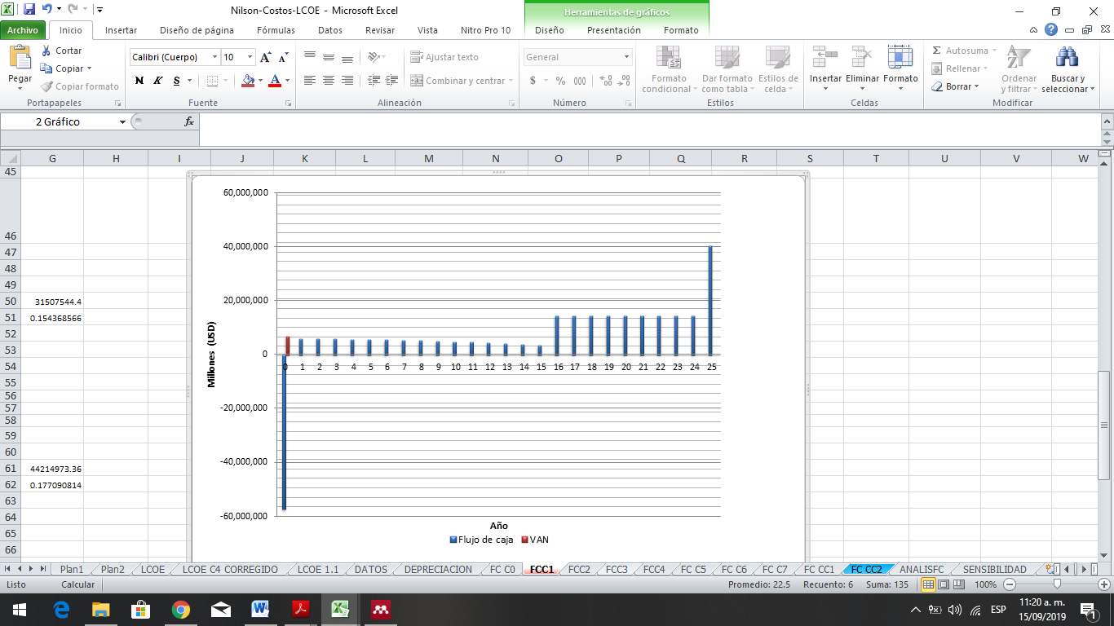

Figura 5. Flujo de caja de planta

## Conclusiones

Las plantas WtE se han convertido en soluciones convenientes para la gestión sostenible de los RSU. Los procesos de combustión con recuperación energética (electricidad / calefacción urbana y en algunos casos, refrigeración urbana) representan las tecnologías alternativas que dominan el mercado de desechos, alcanzando una madurez tecnológica probada en más de 2000 plantas WTE instaladas alrededor del mundo.

Del análisis energético realizado se determinó, que la planta, procesando 652 toneladas de RSU al día con una eficiencia térmica de 22.6%, lograría entregar 87 GWh al año, un estimado de cobertura eléctrica mensual de 46,000 hogares en Colombia. No obstante, la cantidad de energía recuperada varía significativamente con las características de los RSU, (principalmente el contenido de humedad que afecta al PCI), la tecnología junto a diferentes configuraciones y los parámetros del ciclo de vapor, estos últimos, penalizados por efectos corrosivos en la zona convectiva de la caldera.

En cuanto al análisis exergético, se logró, cuantificar, que en la caldera se destruye el 90% de la exergia, lo cual invita a ingenieros a analizar las variables que conllevan esta pérdida de potencial energético y proponer alternativas que disminuyan las irreversibilidades en los procesos de la caldera.

Evaluando los resultados del análisis económico, se evidencian dos aspectos relevantes de los cuales depende la rentabilidad de una planta WtE, siendo del orden técnico y financiero, tales como la capacidad de planta, es decir cuántos RSU procesa en el año, el PCI de los RSU, susceptible a incrementar, si se realizan tratamientos biológicos mecánicos MTB en planta. Factores económicos como las condiciones de préstamo (potenciar las alianzas público-privadas), ingresos por venta de electricidad y un factor predominante en este análisis, la tarifa de eliminación de RSU, para este estudio se taso en 42 dólares por tonelada, en Europa se manejan valores de alrededor de 120 dólares por tonelada de RSU procesada.

Las plantas incineradoras de RSU enfrentan una gran resistencia social e incertidumbre fundadas en los gases de escape producto de la combustión, ya que estos están compuestos por dibenzodioxinas y dibenzofuranos policlorados que representan altos riesgos para la salud humana, no obstante, el desarrollo tecnológico de última generación en cuanto a limpieza de humos permitiría operar una planta moderna WtE cumpliendo las estrictas normas y valores límites de emisiones establecidas.

## Referencias

[1] S. Kaza, L. Yao, P. Bhada-Tata, and F. Van Woerden, “What a waste 2.0. A Global Snapshot of Solid Waste Management to 2050,” Washington, DC: World Bank, 2018.

[2] D. Wang, Y. Tang, G. Long, D. Higgitt, J. He, and D. Robinson, “Future improvements on performance of an EU landfill directive driven municipal solid waste management for a city in England,” *Waste Manag.*, vol. 102, pp. 452–463, 2020.

[3] A. Glikson, “International Carbon Conference 2018, ICC 2018, 10–14 September 2018, Reykjavik, Iceland: The methane time bomb,” *Energy Procedia*, vol. 146, pp. 23–29, 2018.

[4] A. T. Nair, J. Senthilnathan, and S. M. S. Nagendra, “Emerging perspectives on VOC emission from landfill sites: Impact on tropospheric chemistry and local air quality,” *Process Saf. Environ. Prot.*, 2018.

[5] C. Wu, J. Liu, S. Liu, W. Li, L. Yan, and M. Shu, “Chemosphere Assessment of the health risks and odor concentration of volatile compounds from a municipal solid waste land fi ll in China,” *Chemosphere*, vol. 202, pp. 1–8, 2018.

[6] C. Li, L. Yang, J. Wu, Y. Yang, Y. Li, Q. Zhang, Y. Sun, D. Li, M. Shi, and G. Liu, “Identification of emerging organic pollutants from solid waste incinerations by FT-ICR-MS and GC/Q-TOF-MS and their potential toxicities,” *J. Hazard. Mater.*, vol. 428, p. 128220, 2022.

[7] J. Cerda, R. Alves, and J. Perrella, “Analysis of hybrid waste-to-energy for medium-sized cities,” *Energy*, vol. 55, pp. 728–741, 2013.

[8] L. J. de Vilas Boas da Silva, I. F. S. dos Santos, J. H. R. Mensah, A. T. T. Gonçalves, and R. M. Barros, “Incineration of municipal solid waste in Brazil: An analysis of the economically viable energy potential,” *Renew. Energy*, vol. 149, pp. 1386–1394, 2020.

[9] E. N. Kalogirou, *Waste-to-Energy Technologies and Global Applications*, 1a Edición. Boca Ratón: Taylor & Francis Group, 2017.

[10] L. Cutz, P. Haro, D. Santana, and F. Johnsson, “Assessment of biomass energy sources and technologies : The case of Central America,” *Renew. Sustain. Energy Rev.*, vol. 58, pp. 1411–1431, 2016.

[11] H. D. Beyene, A. A. Werkneh, and T. G. Ambaye, “Current updates on waste to energy ( WtE ) technologies : a review,” *Reinf. Plast.*, vol. 24, no. 00, pp. 1–11, 2018.

[12] S. T. Tan, W. S. Ho, H. Hashim, C. T. Lee, M. R. Taib, and C. S. Ho, “Energy , economic and environmental ( 3E ) analysis of waste-to-energy ( WTE ) strategies for municipal solid waste ( MSW ) management in,” *Energy Convers. Manag.*, vol. 102, pp. 111–120, 2015.

[13] L. Makarichi, W. Jutidamrongphan, and K. Techato, “The evolution of waste-to-energy incineration : A review,” *Renew. Sustain. Energy Rev.*, vol. 91, no. November 2017, pp. 812–821, 2018.

[14] P. Mondal, S. Samanta, S. Arafat Zaman, and S. Ghosh, “Municipal solid waste fired combined cycle plant: Techno-economic performance optimization using response surface methodology,” *Energy Convers. Manag.*, vol. 237, p. 114133, 2021.

[15] L. Lombardi, E. Carnevale, and A. Corti, “A review of technologies and performances of thermal treatment systems for energy recovery from waste,” *Waste Manag.*, vol. 37, pp. 26–44, 2015.

[16] S. T. Coelho and R. Diaz-chavez, *Best Available Technologies ( BAT ) for WtE in Developing Countries*. Elsevier Inc., 2020.

[17] A. Ohji and M. Haraguchi, *2. Steam turbine cycles and cycle design optimization: the Rankine cycle, thermal power cycles, and IGCC power plants*. Elsevier Ltd, 2017.

[18] I. Dincer and M. E. Demir, *4 . 8 Steam and Organic Rankine Cycles*, vol. 4. 2018.

[19] F. A. M. Lino and K. A. R. Ismail, “Incineration and recycling for MSW treatment: Case study of Campinas, Brazil,” *Sustain. Cities Soc.*, vol. 35, pp. 752–757, 2017.

[20] F. C. Dalmo, N. M. Simão, H. Q. De Lima, A. Carolina, M. Jimenez, S. Nebra, G. Martins, R. Palacios-bereche, P. Henrique, and D. M. Sant, “Energy recovery Overview of Municipal Solid Waste in São Paulo State, Brazil,” *J. Clean. Prod.*, 2019.

[21] P. Pan, W. Peng, J. Li, H. Chen, G. Xu, and T. Liu, “Design and evaluation of a conceptual waste-to-energy approach integrating plasma waste gasification with coal-fired power generation,” *Energy*, vol. 238, p. 121947, 2022.

[22] M. Pan, F. Lu, Y. Zhu, H. Li, J. Yin, Y. Liao, C. Tong, and F. Zhang, “4E analysis and multiple objective optimizations of a cascade waste heat recovery system for waste-to-energy plant,” *Energy Convers. Manag.*, vol. 230, p. 113765, 2021.

[23] M. L. N. M. Carneiro and M. S. P. Gomes, “Energy, exergy, environmental and economic analysis of hybrid waste-to-energy plants,” *Energy Convers. Manag.*, vol. 179, pp. 397–417, 2019.

[24] L. Francisco, V. Francisco, L. Batistella, C. Albrecht, J. Constantino, M. Moreira, H. Jorge, and R. De F, “Evaluation of gaseous emissions from thermal conversion of a mixture of solid municipal waste and wood chips in a pilot-scale heat generator,” vol. 141, pp. 402–410, 2019.

[25] M. Montagnana, V. Leme, M. Henrique, E. Eduardo, S. Lora, O. José, and B. Marciano, “Resources , Conservation and Recycling Techno-economic analysis and environmental impact assessment of energy recovery from Municipal Solid Waste ( MSW ) in Brazil,” *"Resources, Conserv. Recycl.*, vol. 87, pp. 8–20, 2014.

[26] E. T. de F. Ferreira and J. A. P. Balestieri, “Comparative analysis of waste-to-energy alternatives for a low-capacity power plant in Brazil,” *Waste Manag. Res.*, vol. 36, no. 3, pp. 247–258, Jan. 2018.

[27] E. D. A. D. B. S. A. – E. EMAB, “INVITACIÓN PÚBLICA PARA LA SELECCIÓN DE LA NUEVA TECNOLOGÍA, SU IMPLEMENTACIÓN Y OPERACIÓN, PARA EL TRATAMIENTO ALTERNATIVO DE LA DISPOSICIÓN FINAL Y EL APROVECHAMIENTO DE LOS RESIDUOS SÓLIDOS URBANOS (RSU) EN LA CIUDAD DE BUCARAMANGA, DEPARTAMENTO DE SAN,” p. 202, 2017.

[28] M. Szanto and J. Rodriguez, “CONSORCIO BIO- INGE 2015 CONTRATO DE CONSULTORÍA ESPECIALIZADA No 193 DE 2015 FORMULACION DE LA REGIONALIZACIÓN DE LA PRESTACIÓN DE SERVCIO PÚBLICO DE ASEO EN RECOLECCIÓN , TRANSPORTE , TRANSFERENCIA , APROVECHAMIENTO Y DISPOSICION FINAL EN EL MARCO DE LA,” Bucaramanga, 2015.

[29] I. H. Bell, J. Wronski, S. Quoilin, and V. Lemort, “Pure and Pseudo-pure Fluid Thermophysical Property Evaluation and the Open-Source Thermophysical Property Library CoolProp,” 2014.

[30] A. Bhering, J. Carlos, E. Palacio, A. Martínez, D. J. Rúa, E. E. Silva, M. Luiza, G. Renó, and O. Almazán, “Advanced exergy analysis and environmental assesment of the steam cycle of an incineration system of municipal solid waste with energy recovery,” *Energy Convers. Manag.*, vol. 157, no. November 2017, pp. 195–214, 2018.

[31] “Szargut J, Morris DR, Steward FR. Exergy analysis of thermal, chemical, and metallurgical processes. Hemisphere 1988.,” p. 1988, 1988.

[32] D. R. Schneider, “Cost Analysis of Waste-to-Energy Plant,” vol. 52, no. 3, pp. 369–378, 2010.

[33] J. LAZAR, R., & EDER, “Estudio sobre el clima urbano en Bucaramanga. Universidad Industrial de Santander, UIS. 2001.,” 2001.

[34] C. Europea, *MEJORES TÉCNICAS DISPONIBLES DE REFERENCIA EUROPEA PARA INCINERACIÓN DE RESIDUOS*. 2011.

[35] L. Branchini, “Advanced Waste-To-Energy Cycles,” Alma Mater Studiorum – Università di Bologna Research, 2012.

[36] O. Gohlke and J. Martin, “Drivers for innovation in waste-to-energy technology,” *Waste Manag. Res.*, vol. 25, no. 3, pp. 214–219, 2007.

[37] M. Moran and H. Shapiro, *Fundamentals of Engineering Thermodynamics. 7th. ed.* New Jersey, 2011.

[38] K. Nag, P, R. Deshmukh, and D. D. Programme, *Engineering Thermodynamics*. Tata McGraw - Hill Education Pvt. Ltd., New Delhi, 2008.

[39] G. Barigozzi, A. Perdichizzi, and S. Ravelli, “Wet and dry cooling systems optimization applied to a modern waste-to-energy cogeneration heat and power plant,” *Appl. Energy*, vol. 88, no. 4, pp. 1366–1376, 2011.

[40] O. Badr, S. D. Probert, and P. O. Callaghan, “Rankine Cycles for Steam Power-plants f ( ),” vol. 36, pp. 191–231, 1990.

[41] L. Lombardi, E. Carnevale, and A. Corti, “A review of technologies and performances of thermal treatment systems for energy recovery from waste,” *Waste Manag.*, vol. 37, pp. 26–44, 2015.

[42] P. Viklund, A. Hjörnhede, P. Henderson, A. Stålenheim, and R. Pettersson, “Corrosion of superheater materials in a waste-to-energy plant,” *Fuel Process. Technol.*, vol. 105, pp. 106–112, 2013.

[43] “Independent Statistics and Analysis EIA. Updated Capital Cost Estimates for Utility Scale Electricity Generating Plants. Washington: 2013.”

[44] D. U.S. Department of Energy, “Waste-to-Energy from Municipal Solid Wastes,” 2019.

[45] Congreso de Colombia, *LEY 1819 DE 2016, Impuesto sobre la Renta de Personas Naturales*. Colombia, 2016.

[46] Fundacion Carlos slim, “Formulación y evaluación de proyectos, Cálculo de la TMAR, Disponible en https://cdn3.capacitateparaelempleo.org/assets/4eqz4uo.pdf,” 2018.

[47] E. XM, “Precio promedio y energía transada, Disponible en http://www.xm.com.co/Paginas/Mercado-de-energia/precio-promedio-y-energia-transada.aspx.”

[48] E. D. A. D. B. S. A. – E. EMAB, “RESPUESTA CUESTIONARIO PROPOSICION No. 3, EN FUNCION DEL DEBATE DE CONTROL POLITICO CONCEJO MUNICIPAL DE BUCARAMANGA,” Bucaramanga, 2019.

[49] E. De Oliveira and J. A. Barra, “Análisis y simulación económica en central de cogeneración a partir de biomasa de la industria de aceite de palma, MBA UNIFEI,” Universidade Federal de Itajubá, 2008.

[50] N. Castillo, “Evaluación termodinámica y económica para la generación eléctrica por medio de la incineración de residuos sólidos urbanos.,” UDES, 2019.